［免费询价］建筑工程学院钢结构模板、双榀球形空间桁架询价文件
一、项目内容：钢结构模板、双榀球形空间桁架询价
二、资质要求：经政府有关部门注册的相关行业经营性单位。
三、参数要求：详见附件。
四、报价要求：报价文件密封，报价含标的物安装交付使用前各项成本、税金等一切费用。
五、学院付款方式：供货经验收合格后付款95%，一年后无质量问题支付5%。确定供货单位的原则：在符合使用要求前提下，报价最低者。如果最低报价超过学院预算的，则此次询价作废。确认中标后须缴纳1000元履约保证金，验收合格后无息退还。
七、查看现场：截止时间： 2017 年 12月 24 日下午5：30 ，
联系人： 左工 13228705829
八、报价最后时间及学院确定供货单位时间： 2017 年 12 月 25 日下午4：00 ，地点：宿迁学院审计处（行政楼105室），电话：0527-84201696。确定供货单位会议邀请所有报价人参加，纪检监督电话：84203001。
附件：技术参数
标段一:钢结构模板技术参数
一、钢结构模板尺寸及数量要求：
序号 | 型号 | 钢结构模板尺寸（mm） | 钢结构模板数量（套）
1 | 2米 | 2000*200*120（具体见图示） | 25
2 | 1.5米 | 1500*200*120（具体见图示） | 25
二、钢结构模板技术参数要求：
1、设计依据：
（1）建筑结构荷载规范 （GB50009-2012）；
（2）钢结构设计规范 （GB50017-2003）；
（3）钢结构工程施工质量验收规范 （GB50205-2001）；
2、钢结构模板技术参数要求：
钢结构模板尺寸及相关参数见下图。
钢结构模板采用4mm厚钢板。
3、材料：
（1）钢材应具有抗拉强度、伸长率、屈服强度和硫、磷含量的合格保证，焊接结构尚应有碳含量的合格保证.焊接承重结构以及重要的非焊接承重结构采用的钢材应具有冷弯实验的合格保证。
（2）焊接材料:钢材材质除注明外为Q235-B采用手工焊.未注明的角焊缝一律满焊,焊脚尺寸hf=6mm(当板厚小于6mm时,hf取为板厚)。各构件间未注明连接均为焊接。
手工焊焊条采用:焊条选用按照GB/T5117-95，并且符合E4303型焊条要求。
钢结构模板螺栓采用正规厂家制作的高强螺栓.螺栓孔经采用模数，并且所有模板螺栓孔距保持一致，以便后期使用时相互调换。
三、钢结构模板图纸：
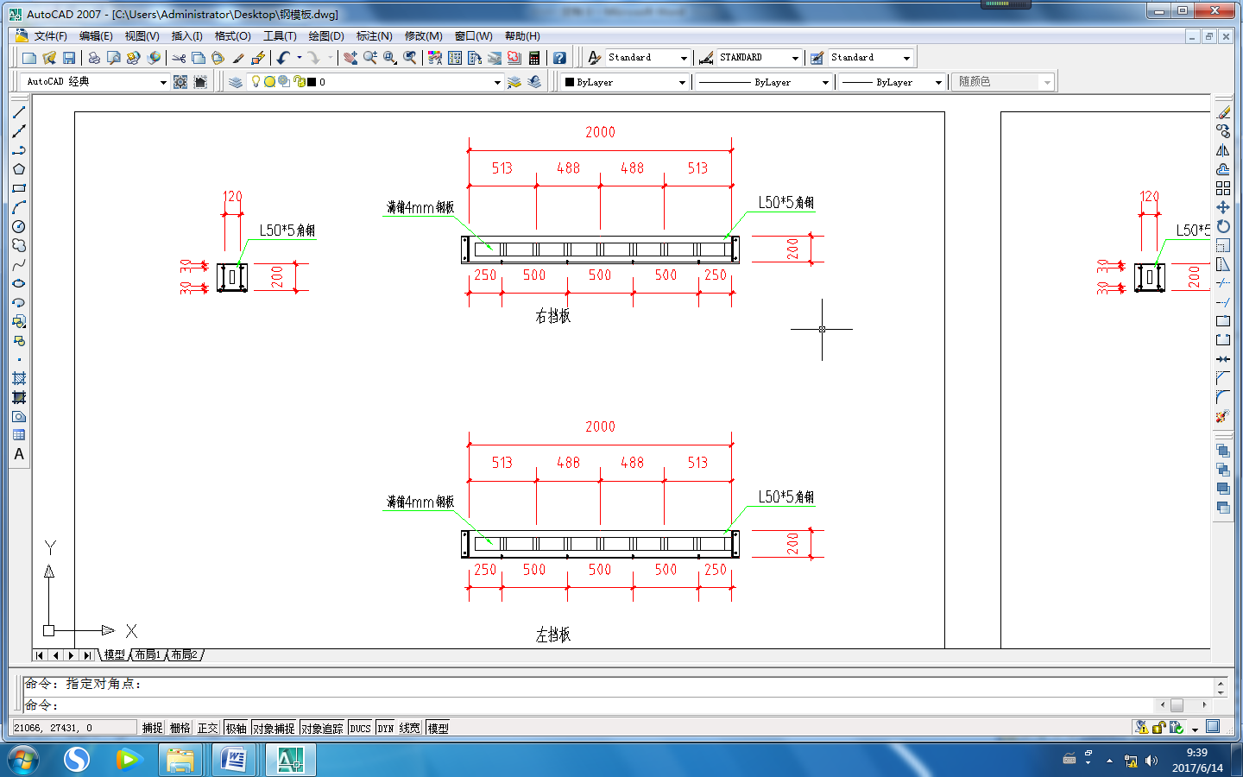
图一：2米模板尺寸（无底模）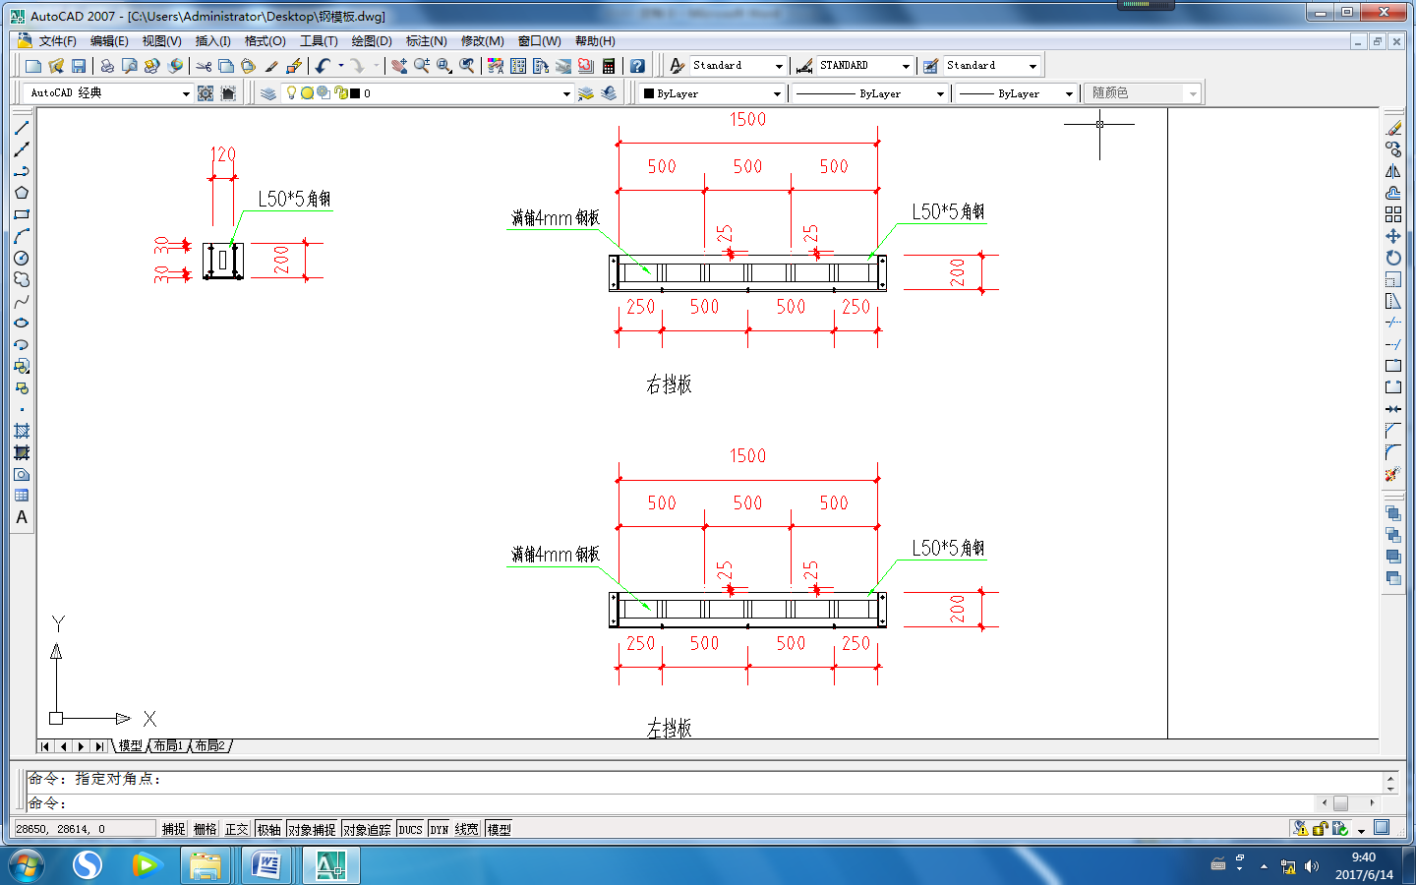
图二：1.5米模板尺寸（无底模）
标段二、双榀球形空间桁架参数要求
一、双榀球形空间桁架图片及尺寸要求：
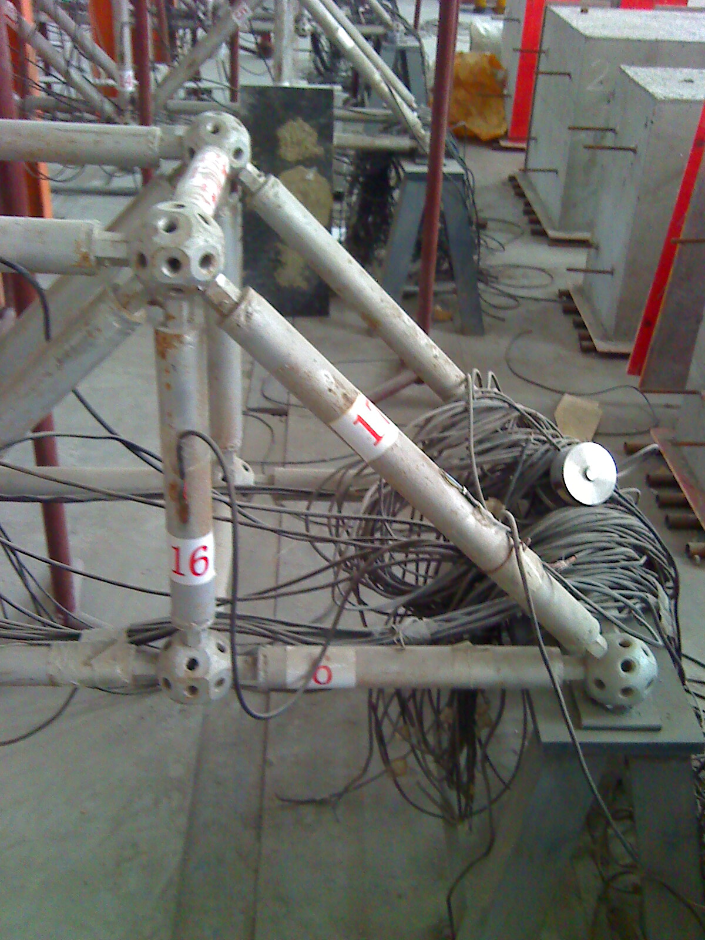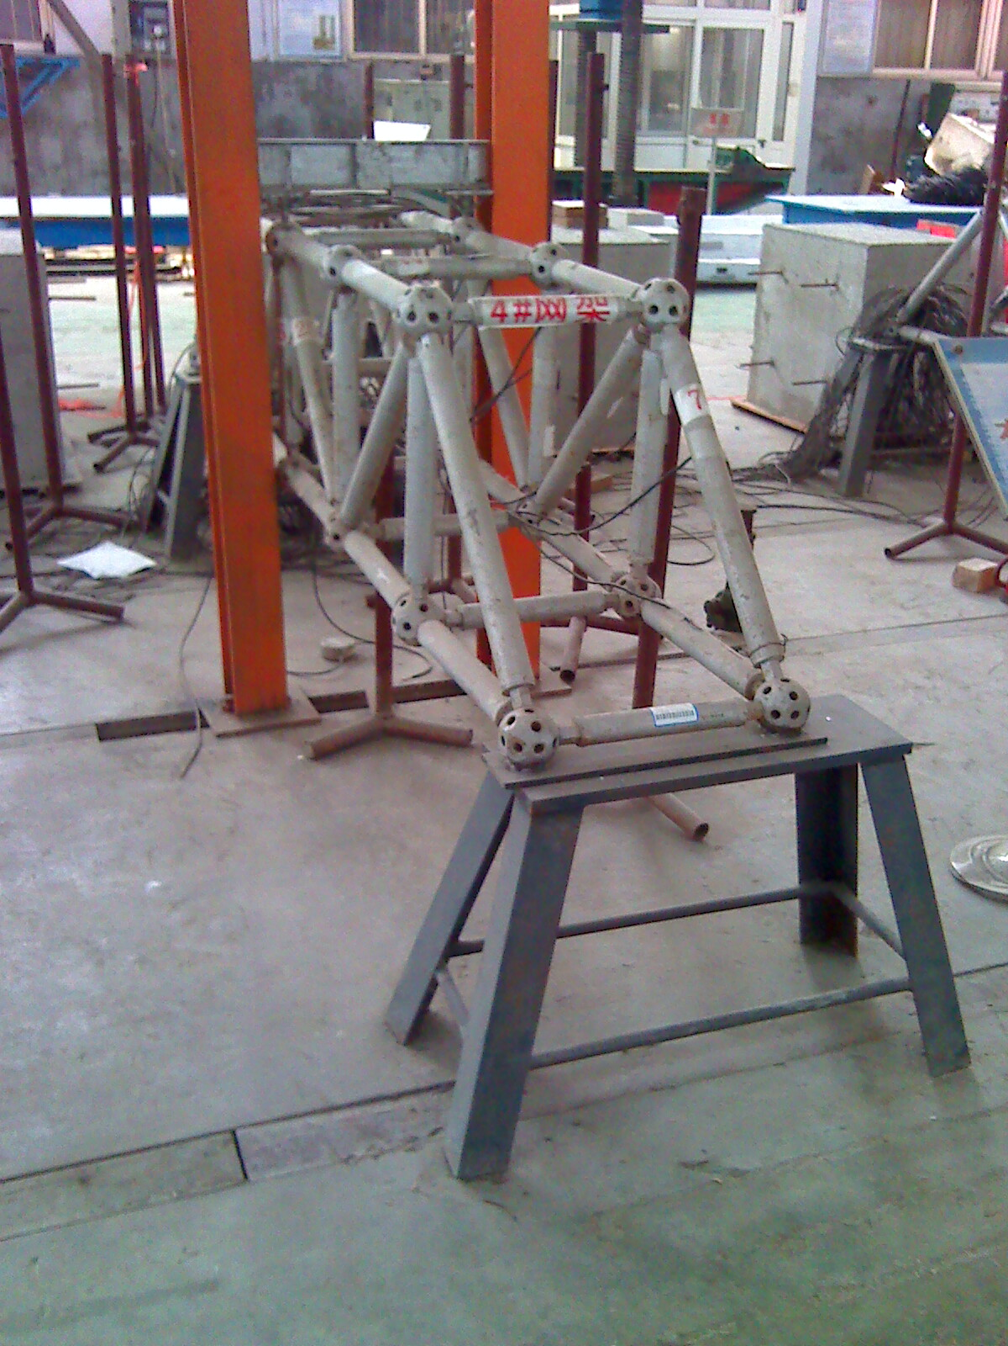
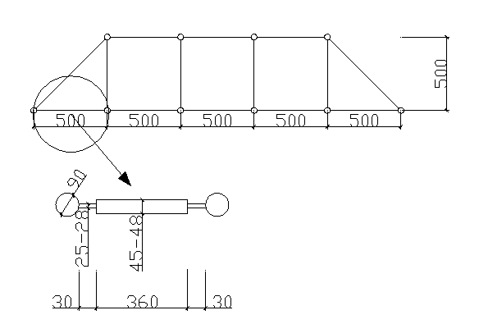
说明：1.图中尺寸为外观尺寸；2.桥式桁架横向上间距为400mm；3.图中尺寸单位均为mm。
二、球形节点空间桁架技术要求：
- 螺栓球节点连接，节间距500mm；
- 螺栓球直径100mm，单球开孔18个；
- 双榀梯形桁架，简支跨度2000mm；
- 跨中最大承载10吨；
- 试验桁架钢构表面涂刷防锈漆进行防锈处理；
- 试验桁架在测点位置粘贴好电阻应变片。

